Описание местоположения границ публичного сервитута
(схема прохождения публичного сервитута)
Система координат МСК -38, зона 3
Площадь части земельного участка 1658 м²
Публичный сервитут устанавливается в отношение части земельного участка с кадастровым номером 38:27:000000:3150-1658 м²
Обозначение характерных точек границ | Координаты, м
 | X | Y
1 | 2 | 3
н1 | 373481,99 | 3326846,16
н2 | 373481,92 | 3326844,43
н3 | 373480,73 | 3326814,35
н4 | 373479,54 | 3326784,30
н5 | 373478,35 | 3326754,32
н6 | 373477,16 | 3326724,34
н7 | 373475,98 | 3326694,40
н8 | 373474,50 | 3326664,09
н9 | 373473,32 | 3326634,83
н10 | 373472,08 | 3326604,07
н11 | 373470,86 | 3326573,75
н12 | 373469,64 | 3326543,72
н13 | 373468,57 | 3326514,24
н14 | 373467,52 | 3326483,06
н15 | 373469,09 | 3326477,62
н16 | 373473,41 | 3326478,87
н17 | 373472,04 | 3326483,61
н18 | 373473,07 | 3326514,09
н19 | 373474,14 | 3326543,56
н20 | 373475,36 | 3326573,69
н21 | 373476,58 | 3326603,89
н22 | 373477,82 | 3326634,66
н23 | 373479,00 | 3326663,91
н24 | 373480,47 | 3326694,18
н25 | 373481,66 | 3326724,16
н26 | 373482,85 | 3326754,14
н27 | 373484,04 | 3326784,12
н28 | 373485,23 | 3326814,17
н29 | 373486,42 | 3326844,25
н30 | 373486,49 | 3326846,02
н1 | 373481,99 | 3326846,16

Площадь, кв,м, | Цель установления публичного сервитута
1658 | Для размещения объекта электросетевого хозяйства

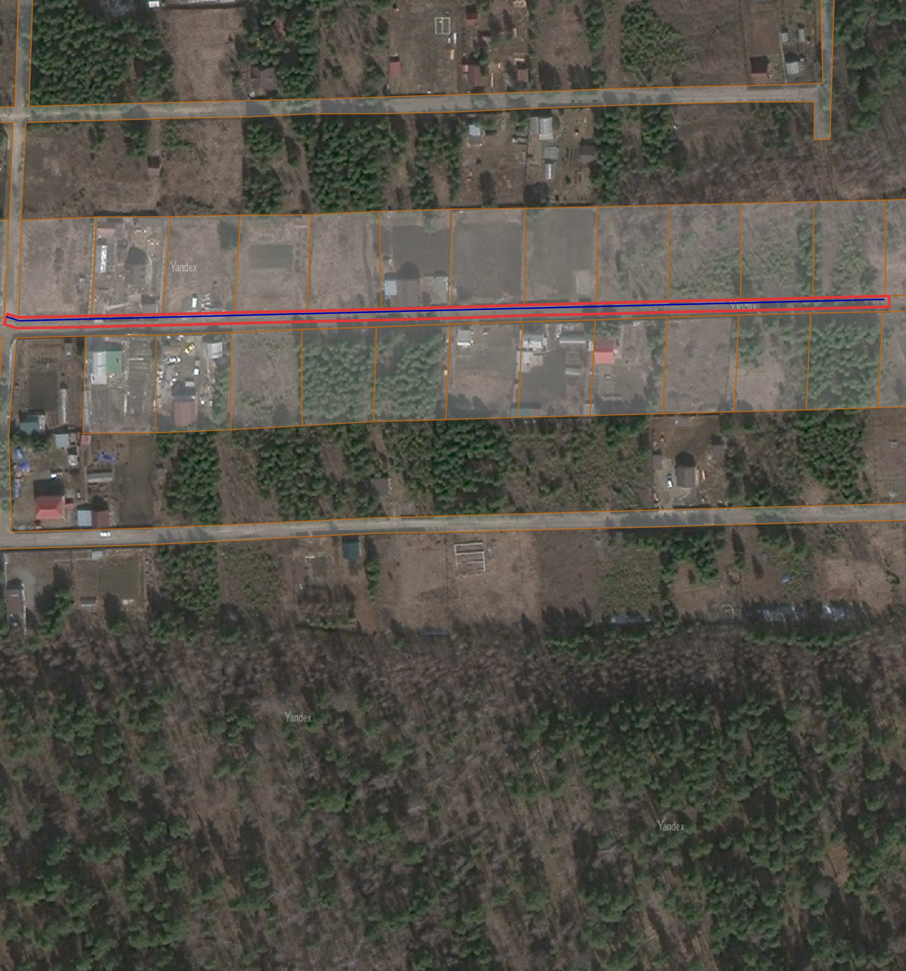
Лист 1
38:27:050002
38:27:000000:3150
Лист 3
Лист 2
Масштаб 1:5000
Условные обозначения:

-- граница образуемой части земельного участка (проектные границы публичного сервитута);
-- граница земельного участка;
-- контур сооружения;
38:27:050002 – кадастровый квартал,

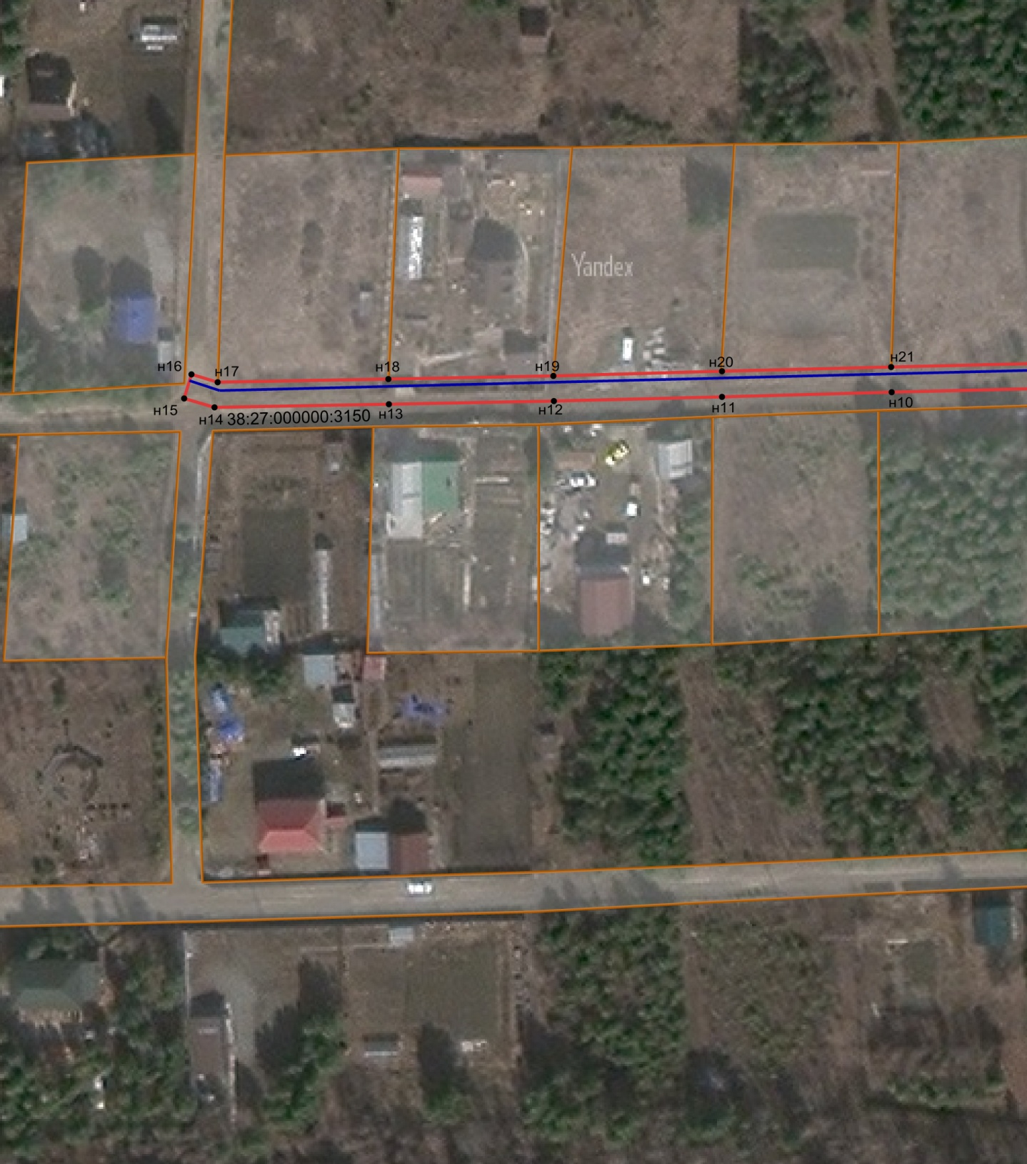
Лист 1

38:27:050002

38:36:000010
Масштаб 1:1800
Условные обозначения:
-- граница образуемой части земельного участка (проектные границы публичного сервитута);
-- граница земельного участка;
-- контур сооружения;
н1 -- обозначение характерных точек публичного сервитута;
38:27:000000:3150 – кадастровый номер земельного участка;
38:27:050002 – кадастровый квартал,

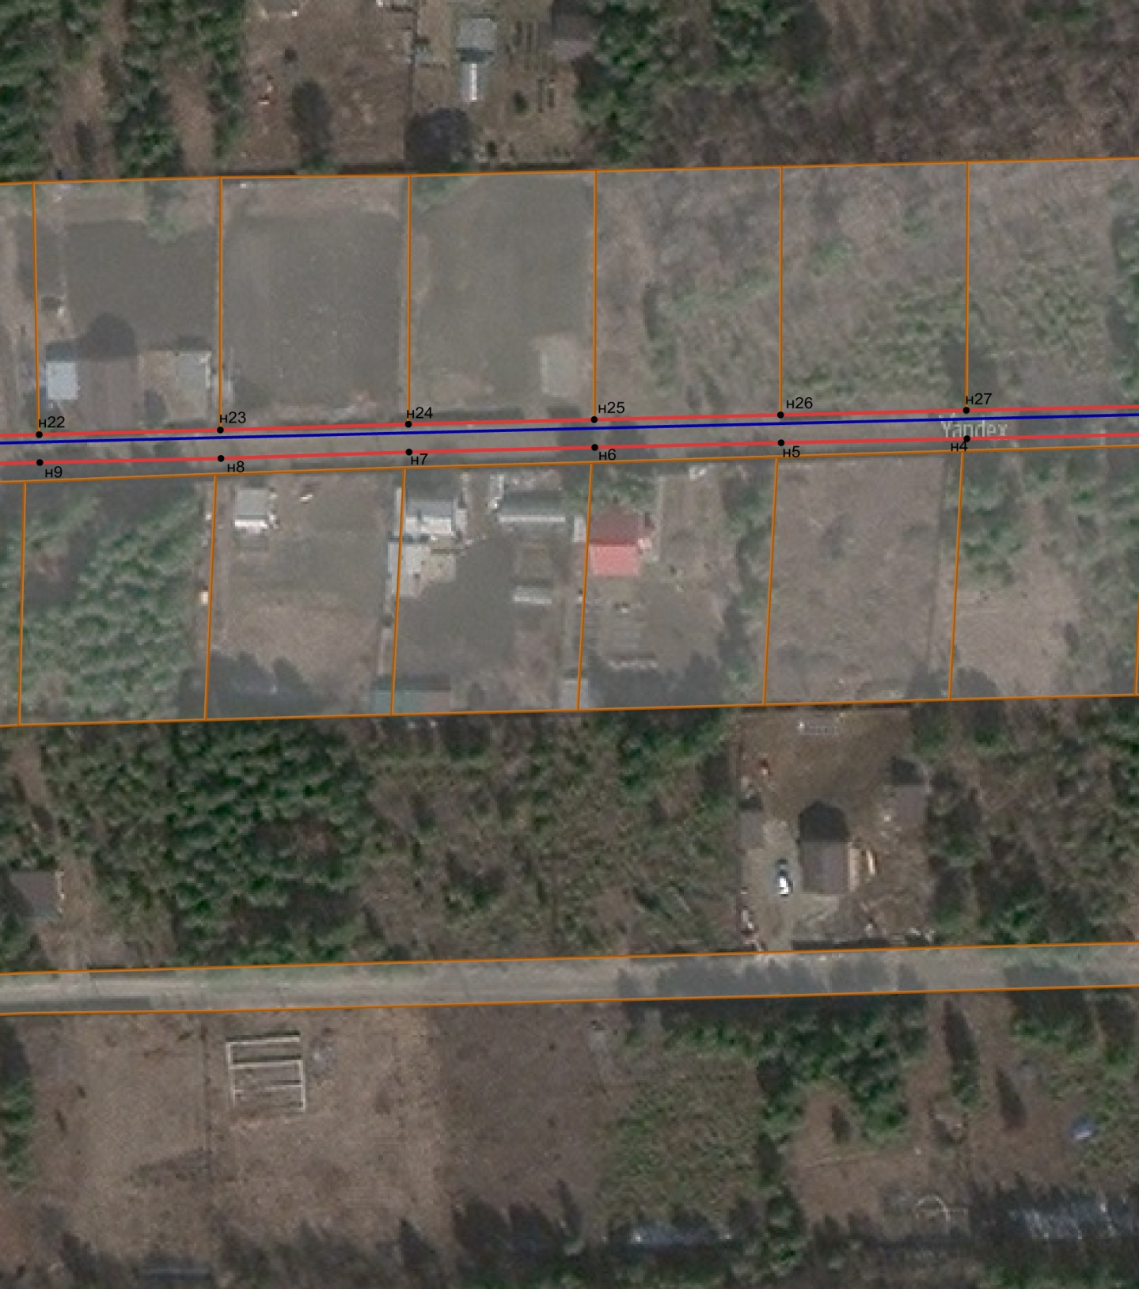
38:27:050002
Лист 2

38:27:000000:3150

Масштаб 1:1800
Условные обозначения:
-- граница образуемой части земельного участка (проектные границы публичного сервитута);
-- граница земельного участка;
-- контур сооружения;
н1 -- обозначение характерных точек публичного сервитута;
38:27:000000:3150 – кадастровый номер земельного участка;
38:27:050002 – кадастровый квартал,

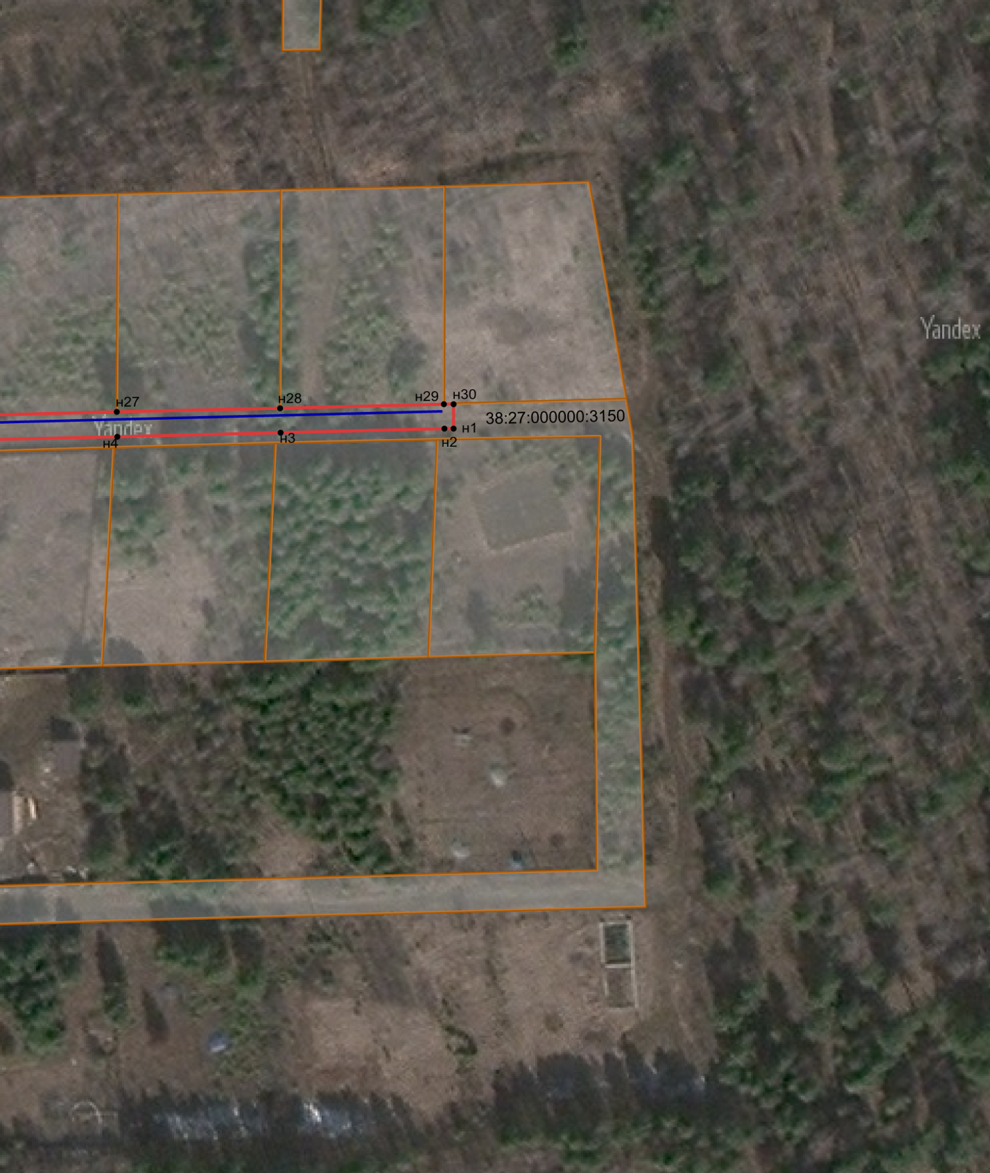
Лист 3
38:27:050002

38:34:030101

Масштаб 1:2500
Масштаб 1:1800
Условные обозначения:
-- граница образуемой части земельного участка (проектные границы публичного сервитута);
-- граница земельного участка;
-- контур сооружения;
н1 -- обозначение характерных точек публичного сервитута;
38:27:000000:3150 – кадастровый номер земельного участка;
38:27:050002 – кадастровый квартал,

